Uzasadnienie projektów symboli gminy Radowo Małe

Gmina Radowo Małe
Gmina Radowo Małe jest gminą wiejską położoną w powiecie łobeskim województwa zachodniopomorskiego. W jej skład wchodzą miejscowości Borkowo Małe, Borkowo Wielkie, Czachowo, Dargomyśl, Dobrkowo, Gildnica, Gostomin, Karnice, Konie, Kwiatkowo, Krzekowo, Mołdawin, Mołdawinek, Maliniec, Pogorzelica, Radowo Małe, Radowo Wielkie, Radzim, Rogowo, Rekowo, Orle, Siedlice, Sienno Górne, Sienno Dolne, Smorawina, Strzmiele, Sułkowo, Troszczyno, Uklejki, Wołkowo, Żelmowo. Geograficznie gmina położna jest w większej części na Wysoczyźnie Łobeskiej, zaś w mniejszej na Pojezierzu Ińskim. Przez gminę przepływa rzeka Ukleja, zaś część jej wschodniej granicy stanowi Rega. Krajobrazowo gmina ma charakter rolniczo-leśny, z udziałem użytków rolnych wynoszącym 66%, zaś gruntów leśnych 27%.
Na terenie gminy nie znajdują się rezerwaty przyrody, a jedynie fragmenty dwóch obszarów Natura 2000 – „Ostoja Ińska” i „Dolina Regi”. Najważniejszym zajęciem miejscowej ludności jest rolnictwo, na drugim miejscu różnoraka działalność usługowa. W 2018 roku na powierzchni 181 km² mieszkało tutaj 3 621 ludzi.
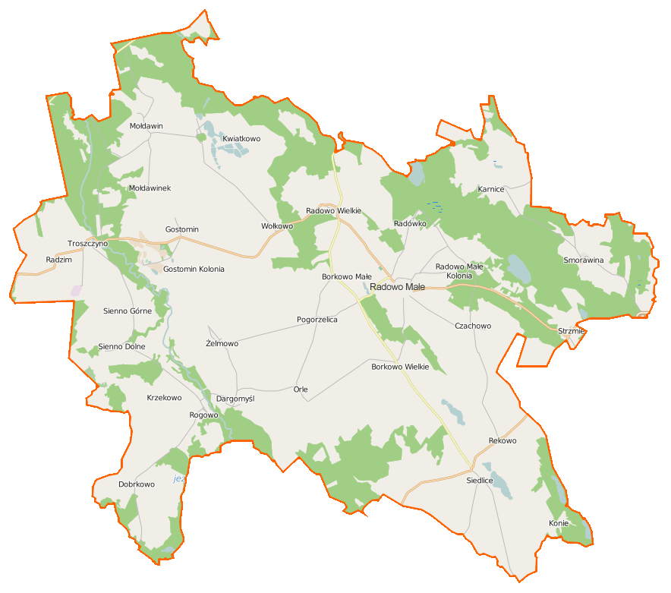
Fot. 1: Mapa gminy Radowo Małe

Rys historyczny gminy Radowo Małe
Obszar dzisiejszej gminy Radowo Małe wchodził praktycznie od początków swojej pisanej historii w skład dóbr ziemskich dwóch rodów rycerskich: Borcków i Dewitzów. Ród Borcków to stara zachodniopomorska szlachta, prawdopodobnie z rejonu Kołobrzegu, wzmiankowana już w XII wieku. Na interesującym nas obszarze ród obecny był od 1255 roku, kiedy to książę pomorski nadał kasztelanowi kołobrzeskiemu Ottonowi Borckowi ziemię łobeską. Borckowie założyli tutaj zamki i miasta Łobez, Resko, Węgorzyno oraz wymieniony
w 1282 roku Wulfsberg. Obok tego ostatniego istniała stara słowiańska osada, którą dzisiaj znamy pod nazwą Strzmiele (niem. Stramehl). Między XIV a XVIII wiekiem Strzmiele były kolejnym prywatnym miastem Borcków. Prawa miejskie uzyskały w 1348 roku. Na miejscu zamku w XVI wieku Borckowie wybudowali dwór-rezydencję, która, przebudowywana następnie w XVIII-XIX wieku, istnieje do dzisiaj i jest najcenniejszym zabytkiem gminy.
W Strzmielach urodziła się Sydonia von Borck, spalona na stosie w 1620 roku po procesie
o czary. Borckowie w miarę rozrastania się ich rodu, zakładali w swoich dobrach kolejne rezydencje, których ślady pozostały do dzisiaj. Do ważniejszych wsi Borcków, oprócz Strzmiela, zaliczały się Borkowo Wielkie (Gross Borkenhagen), Czachowo (Sachow), Karnice (Karnitz), Radowo Małe i Wielkie (Klein i Gross Radow), Rekowo (Reckow), Siedlice (Zeitlitz).
Dewitzowie to nieco młodszy od Borcków zachodniopomorski ród rycerski. Ich protoplastą mógł być wymieniony na początku XIII wieku Gunter de Dewitz.
W przeciwieństwie do Borcków, rodzina Dewitzów nie miała na terenie gminy swojej głównej siedziby. Ich najstarsza siedziba rodowa w okolicy mieściła się w pobliskiej Dobrej, gdzie od 1338 roku posiadali zamek. Do głównych miejscowości Dewitzów na terenie gminy należały Dobrkowo (Daberkow), Gostomin (Justemin), Mołdawin (Maldewin) i Żelmowo (Selmow).
W części z nich również zachowały się rezydencje należące do Dewitzów i ich spadkobierców.
W XIV wieku tworzyła się sieć parafialna na terenie gminy. Zapewne proces ten wiązać można z miejscowymi posiadaczami ziemskimi. Miejscową ludność dotykały wojny i konflikty. Szczególnie dotkliwa była wojna trzydziestoletnia. Rządy pruskie przyniosły względną stabilizację i rozwój gospodarki folwarczno – pańszczyźnianej. Wiek XVIII to dominacja wielkich właścicieli ziemskich, z prymatem wcześniej wzmiankowanych Borcków i Dewitzów. Stosunek powierzchni gruntów chłopskich do dworskich miał się przeważnie jak 1 do 4.
W wieku XVIII powstały powiaty związane bezpośrednio z dominującą własnością ziemską na danym terenie. Obszar dzisiejszej gminy Radowo Małe mniej więcej w równych częściach wszedł w skład powiatów Borcków i Dewitzów.
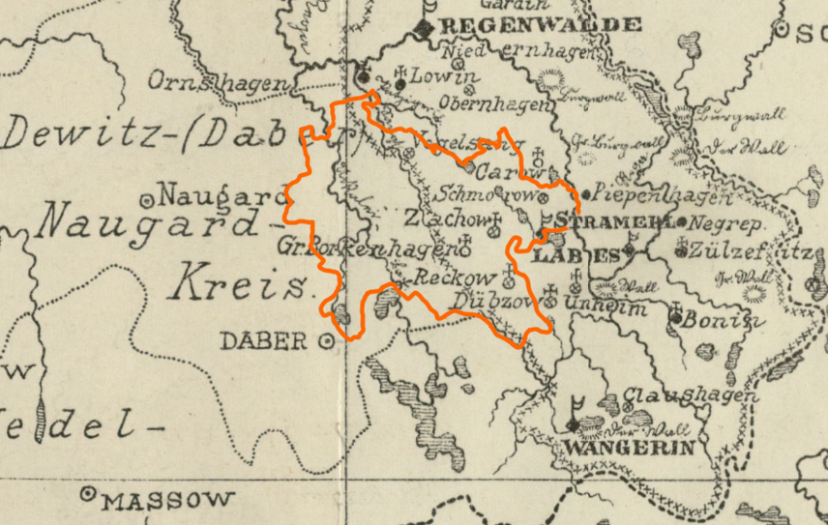
Fot. 2: Powiaty Borcków (linia zaznaczona krzyżykami) i Dewitzów (na zachód od Borcków) w XVIII-XIX wieku, na tle przybliżonych granic gminy Radowo Małe (pomarańczowy)
W roku 1815 zlikwidowano powiaty dworskie. Powstał powiat Regenswalde (Reski),
w skład którego weszły dawne powiaty Borcków, Dewitzów i do tego Ostenów (na północ od interesującego nas obszaru). W wieku XIX trwała pomyślna koniunktura rolna, co sprzyjało powstawaniu folwarków. Do dziś zachowały się w niektórych miejscowościach pozostałości zespołów folwarcznych. XIX wiek stanowił też okres rozwoju infrastruktury. Rozwój okolicy przerwała I wojna światowa. Dobra koniunktura rolnicza wróciła jednak w okresie międzywojennym. Burzliwe wydarzenia II wojny światowej nie ominęły obszaru gminy Radowo Małe. W 1941 roku w miejscowości Borkowo Małe został powieszony publicznie jeden ze 100 polskich robotników przymusowych, przywiezionych z okolicznych terenów. Po II wojnie światowej razem z całym Pomorzem Zachodnim tereny gminy weszły w skład państwa polskiego. Napłynęła nowa ludność z Kresów Wschodnich. Obiekty folwarczne przejęło państwo. Administracyjnie gmina w latach 1975-1998 należała do województwa szczecińskiego, obecnie po zmniejszeniu liczby województw, do zachodniopomorskiego. Od 2002 roku należy do powiatu łobeskiego, najmłodszego powiatu na terenie państwa polskiego.

Herb gminy Radowo Małe
Gmina Radowo Małe posługuje się herbem ustanowionym w 1992 roku. Gmina posługuje się nim przynajmniej od pierwszej dekady XXI wieku. W herbie wyobrażono na czerwonym tle złoty pług i zielone drzewo iglaste, zaś w lewym (heraldycznie) górnym rogu trzy przylegające do siebie, lewoskośne pasy: biały, żółty i niebieski, oznaczające kolejno czyste powietrze, złote łany zbóż i czystą wodę.
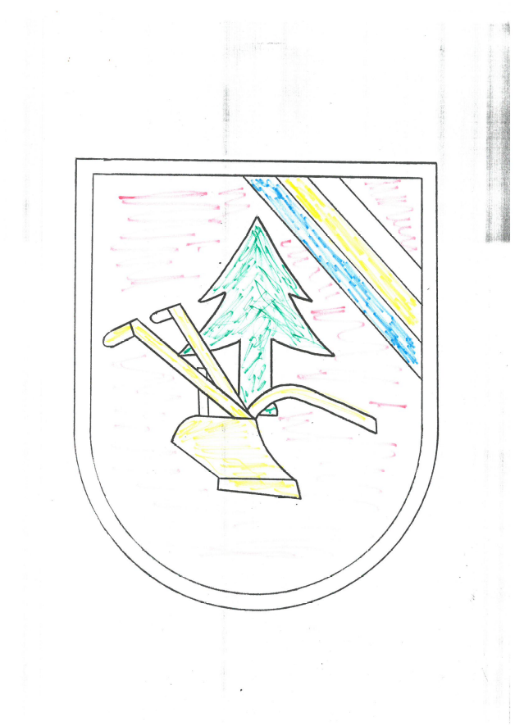  Fot. 3: Herb gminy według uchwały ustanawiającej | 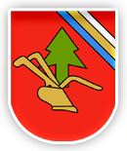  Fot. 4: Herb gminy na jej witrynie www
Herb ten niestety nie jest do utrzymania ponieważ wskazuje jedynie na cechy przyrodniczo-krajobrazowe gminy, a pomija zupełnie jej historię. Tymczasem wymogi stawiane herbom samorządowym przez Komisję Heraldyczną przy MSWiA wskazują, że herby powinny być zgodne z zasadami heraldyki i miejscową tradycją historyczną. Gmina Radowo Małe nie jest jedyną w Polsce gminą z krajobrazem rolniczo-leśnym, dlatego akurat ta jej cecha jest słabym wyróżnikiem. Problematyczna jest też realizacja plastyczna obecnego herbu,
a w szczególności nieco naiwny sposób przedstawienia drzewa iglastego, nie przystający do kanonów sztuki heraldycznej.
Pierwotnie planowano stworzyć dla gminy Radowo herb łączący godła herbowe rodzin Borcków i Dewitzów. Koncepcję taką zaakceptowała nawet wstępnie Komisja Heraldyczna. Jednakże od momentu pierwotnego wystąpienia o opinię do Komisji Heraldycznej ujawniły się nowe fakty dotyczące tradycji heraldycznej regionu. W roku 2020 odnaleziono wcześniej nieznany przekaz sfragistyczny dotyczący dawnego miasta Strzmiele. Mowa o dziele Apparatus Sigillorum Pomeraniae et Rugiae Civitatum, przechowywanym w Landesarchiv Greifswald. Jest to zbiór odrysów pomorskich pieczęci miejskich, nieznanego autora, wykonany w nieznanym okresie, który w 1773 roku trafił do tzw. Biblioteki Ostenów na zamku w Płotach. Znajdują się tam m.in. odrysy dwóch pieczęci Strzmiela. W polu obu pieczęci widnieje tarcza herbowa z wieżą z wejściem i dwoma oknami oraz trójkątnym daszkiem. Miejsce łączenia daszku z resztą wieży przecina bliżej nieokreślona linia poprowadzona łukiem.
Fot. 5: Odrysy pieczęci Strzmiela w Apparatus Sigillorum
Autor artykułu o Apparatus Sigillorum, Łukasz Koremba, przeprowadził kwerendę
w archiwach w Szczecinie oraz Berlinie-Dahlem w celu weryfikacji wiarygodności odrysów
w Apparatus Sigillorum. Większa część odrysów została potwierdzona odnalezionymi tam odciskami, ale odcisk pieczęci Strzmiela nie znalazł się w tej grupie. W materiałach Otto Huppa, przechowywanych w Berlinie-Dahlem, znajduje się jedynie adnotacja „pieczęć nieznana”.
Dzięki informacji dr hab. Pawła Guta z Uniwersytetu Szczecińskiego odnaleziono jednak reprodukcję odcisku pieczęci Strzmiela w innym źródle – katalogu zabytków powiatu reskiego autorstwa Hugona Lemcke z 1915 roku. Jest to fotografia odcisku, który miał znajdować się na dokumencie w Bibliotece Ostenów w Płotach. Reprodukcja jest nieco niewyraźna, ale na odcisku widać bardzo dobrze zupełnie inne godło napieczętne – sylwetkę wilka w koronie oraz falistą wstęgę u dołu. Opis autora precyzuje, że wilk jest „kroczący”, chociaż ułożenie wilka wygląda raczej podobnie do tego z pieczęci Borka II z Kołobrzegu z roku 1282. Podobnie jak tam, wilk ma ewidentnie opuszczony ogon, ale inaczej niż na pieczęci Borka, wilk jest na pewno ukoronowany.
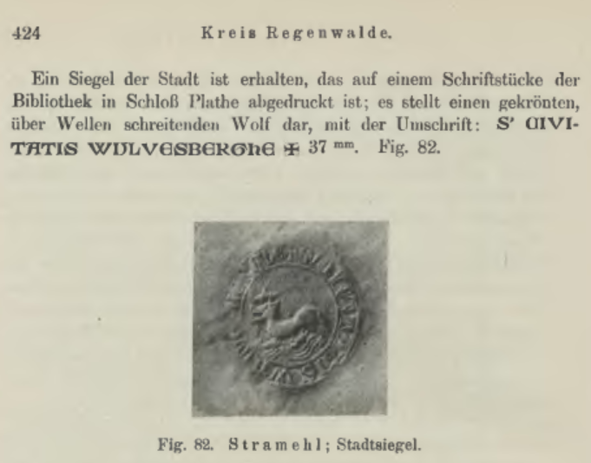
Fot. 6: Akapit w katalogu zabytków powiatu reskiego poświęcony pieczęci Strzmiela
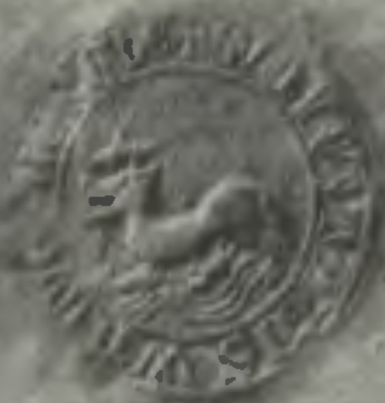  Fot. 7: Zbliżenie na odcisk pieczęci | 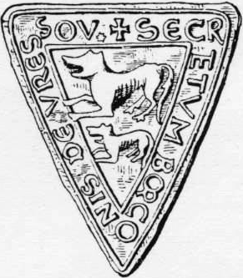  Fot. 8: Odrys pieczęci Borka II z 1282 roku
Nie znamy datowania tej pieczęci, ale warto zwrócić uwagę na użycie nazwy Wulvesberg w legendzie otokowej. Wulvesberg czyli „Wilczy Zamek” była to nazwa zamku obok którego rozwijała się osada, która uzyskała w 1348 prawa miejskie. Nazwa tej osady – Strzmiele, pochodzi z czasów słowiańskich, zaś nazwa urobiona od zamku, która miała być używana do miasta lokowanego w 1348, nie przyjęła się ostatecznie dla miasta. Wyparła ją zniemczona słowiańska nazwa osady – Stramehl. Użycie więc Wulvesberg jako nazwy miasta na legendzie pieczęci mogloby wskazywać na wykonanie jej tuż po lokacji miejskiej. Jeżeli przyjąć, że odrysy z Apparatus Sigillorum są wiarygodne, wówczas pieczęć z wilkiem byłaby po prostu pieczęcią starszą od tych odrysowanych w Apparatus Sigillorum. Przedstawienie na tej pieczęci bardziej też odpowiada herbom prywatnych miast Borcków. Spośród nich nawiązania do herbu właścicieli znajdowały się w herbach Łobza oraz pierwotnym Węgorzyna. Jedynie dla Reska nie znamy herbu urobionego od herbu właścicieli (tam herb jest mówiący).
Należy dodać, że poszukiwania wspomnianego dokumentu z odciskiem domniemanej starszej pieczęci Strzmiela w instytucjach przechowujących rozproszone po II wojnie światowej zbiory z biblioteki w Płotach nie przyniosły na moment pisania tych słów żadnych rezultatów. Nie posiadamy zatem wyraźniejszej reprodukcji omawianej pieczęci.
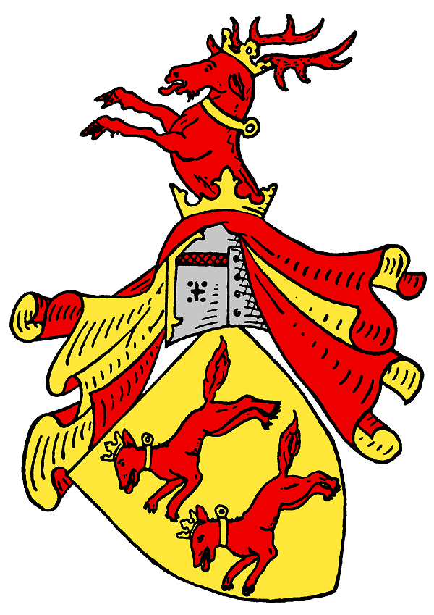  Fot. 9: Herb rodowy Borcków | 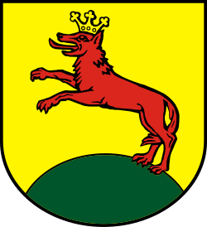  Fot. 10: Herb Łobza | 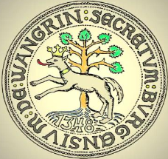  Fot. 11: Artystyczna interpretacja odrysu najstarszej pieczęci Węgorzyna
Komisja Heraldyczna w przeszłości stała na stanowisku, że należy przywracać do użytku herby używane dawniej na danym terenie, nawet jeżeli herb należał do miejscowości, której nazwy nie nosi dzisiejsza gmina (przykłady takiej sytuacji to np. opinie w sprawie herbów gmin Warnice i Stoszowice). Nowa propozycja herbu gminy Radowo Małe jest zatem propozycją przywrócenia historycznego symbolu Strzmiela jako herbu gminy Radowo Małe. Herb ten, poprzez odwołanie się do herbu Borcków upamiętnia nadal najważniejszą miejscową rodzinę szlachecką. Godło Borcków uzupełnia motyw falistej wstęgi symbolizujący zapewne miejscowe jeziora, których kilka leży w pobliżu zarówno Radowa Małego jak i Strzmiela. Barwy herbu wywiedziono z barw herbu Borcków. Rzeka ma barwę sobie właściwą.
W związku z tym proponowany projekt herbu gminy Radowo Małe opisać można następująco: W polu złotym wilk czerwony w koronie złotej ponad wstęgą falistą błękitną.

Flaga, banner, flaga stolikowa gminy Radowo Małe
Flaga gminy Radowo Małe jest prostokątnym płatem materiału o proporcjach 5:8 (szerokość do długości). Płat podzielony jest na trzy poziome pasy szerokości 13/20, 3/20
i 4/20 szerokości flagi odpowiednio czerwony, żółty i błękitny. Centralnie umieszczony jest herb gminy wysokości 8/10 szerokości flagi. Banner gminy Radowo Małe jest pionowym odwzorowaniem flagi na płacie o proporcjach 4:1 (wysokość do szerokości), podzielonym poziomo na trzy pasy wysokości 29/80, 3/30 i 48/80 wysokości płata kolejno czerwony, żółty
i błękitny. Herb gminy, wysokości 8/40 wysokości banneru, umieszczony jest w ten sposób, że jego górna krawędź leży w odległości 9/40 wysokości banneru od jego górnej krawędzi. Flaga stolikowa gminy Radowo Małe jest pionowym odwzorowaniem flagi na płacie o proporcjach 2:1, mocowanym na poprzeczce montowanej do stojaka, podzielonym poziomo na trzy pasy wysokości 23/40, 3/40 i 14/40 wysokości flagi kolejno czerwony, żółty i błękitny. Herb gminy, wysokości 4/10 wysokości flagi stolikowej, umieszczony jest centralnie na płacie flagi stolikowej.
- Pieczęcie gminy Radowo Małe
Pieczęcie gminy Radowo Małe są okrągłe, o średnicy 36 mm. W polu pieczęci, oddzielonym linią perełkową, znajduje się godło herbowe gminy. Pieczęcie zaprojektowano
w wariantach: pieczęć ogólna, pieczęć rady gminy, pieczęć wójta. Legenda otokowa głosi odpowiednio + GMINA RADOWO MAŁE, + RADA GMINY RADOWO MAŁE, + WÓJT GMINY RADOWO MAŁE. „+” oznacza krzyżyk kawalerski rozpoczynający legendę otokową.

Projekt herbu gminy Radowo Małe
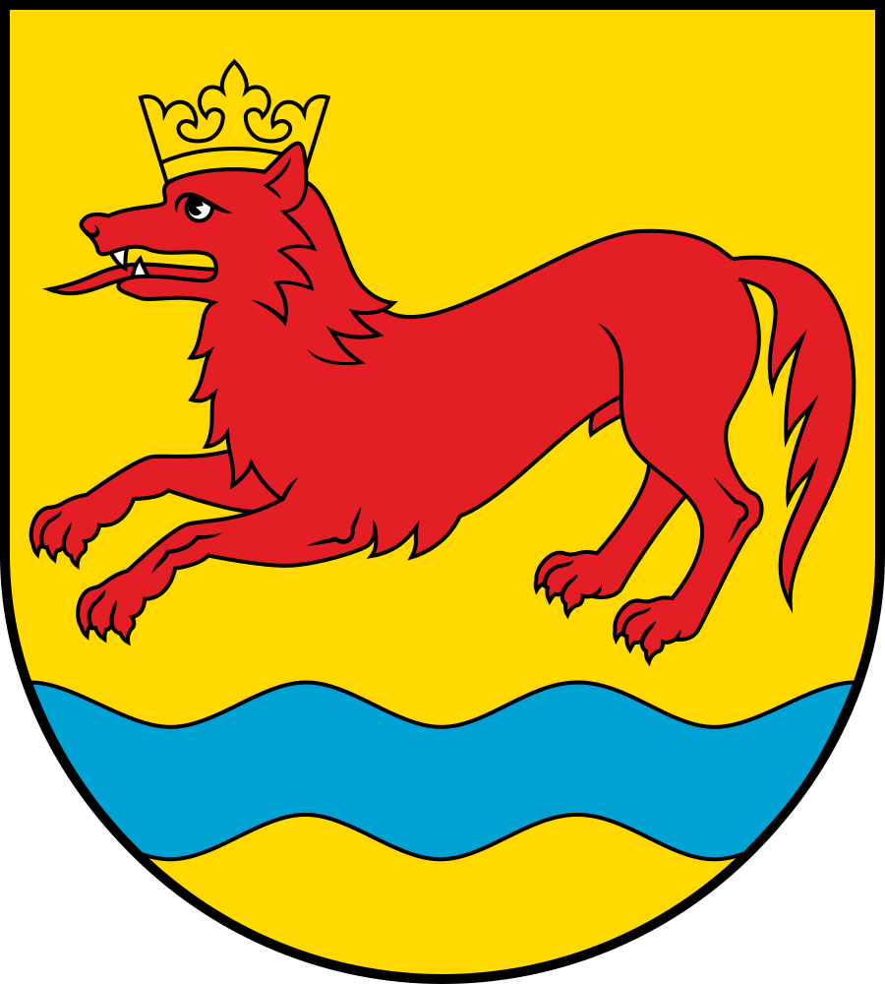
PANTONE 803 2X  CMYK 100, 15, 0, 0  RGB 255, 213, 0 | PANTONE 485 C  CMYK 0, 100, 100, 0  RGB 227, 30, 36 | PANTONE 306 C  CMYK 100, 0, 0, 0  RGB 0, 160, 227 | PANTONE Black 6 C  CMYK 0, 0, 0, 100  RGB 0, 0, 0

Projekt flagi gminy Radowo Małe
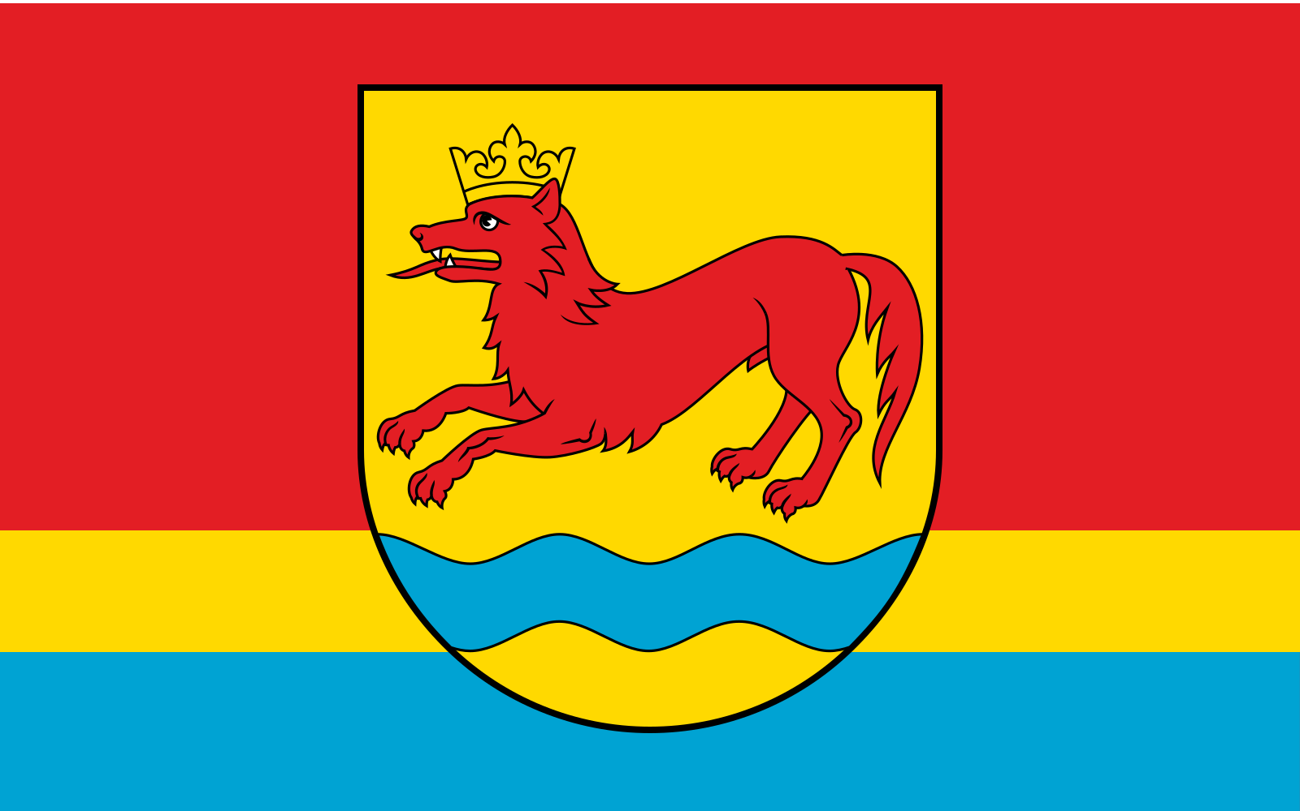  13A/20  4A/20  3A/20  8A/10  A/10  A/10  B  B/2  B/2  A |  | PANTONE 803 2X  CMYK 100, 15, 0, 0  RGB 255, 213, 0
PANTONE 485 C
CMYK 0, 100, 100, 0
RGB 227, 30, 36
PANTONE 306 C
CMYK 100, 0, 0, 0
RGB 0, 160, 227
PANTONE Black 6 C
CMYK 0, 0, 0, 100
RGB 0, 0, 0
A/B=5/8

Projekt flagi stolikowej gminy Radowo Małe
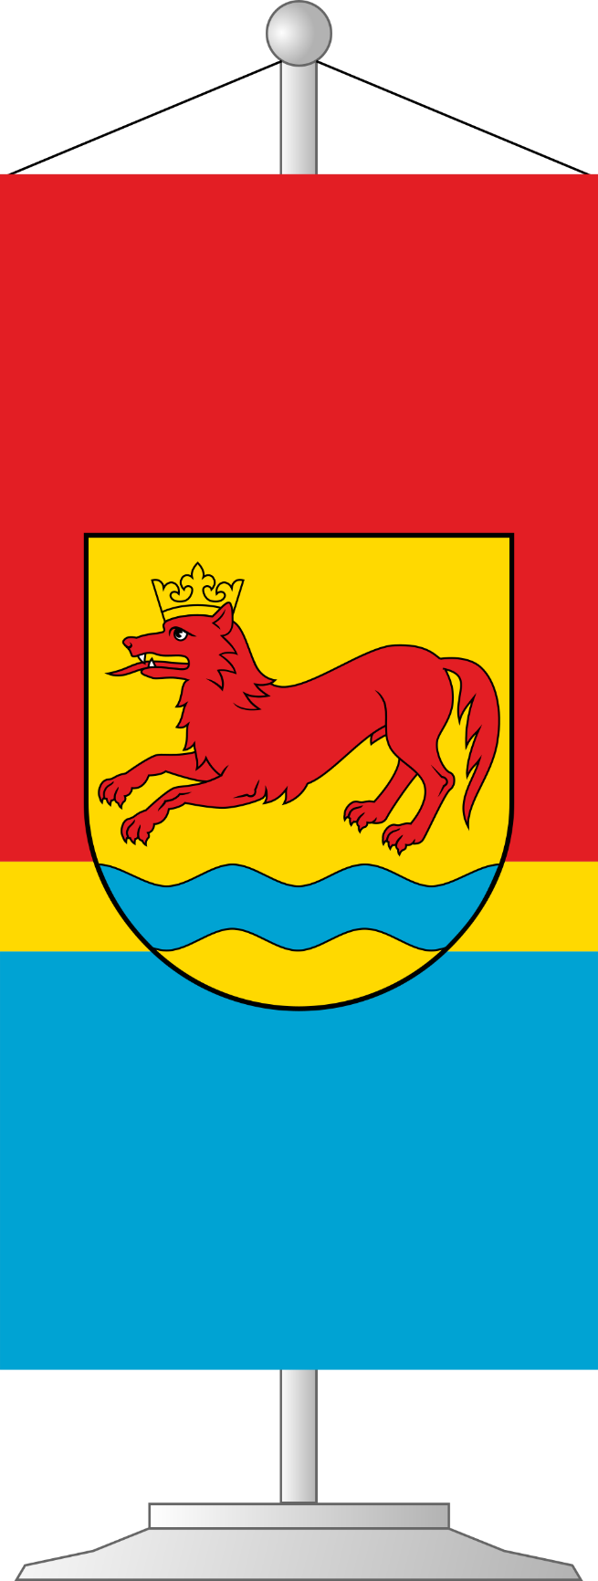
$$\frac{14B}{40}$$
$$\frac{3B}{40}$$
$$\frac{23B}{40}$$
$$\frac{4B}{10}$$
$$\frac{3B}{10}$$
$$\frac{3B}{10}$$
B
A
A/B=1/2
PANTONE 803 2X  CMYK 100, 15, 0, 0  RGB 255, 213, 0 | PANTONE 485 C  CMYK 0, 100, 100, 0  RGB 227, 30, 36 | PANTONE 306 C  CMYK 100, 0, 0, 0  RGB 0, 160, 227 | PANTONE Black 6 C  CMYK 0, 0, 0, 100  RGB 0, 0, 0

Projekt banneru gminy Radowo Małe

$$\frac{48B}{80}$$
$$\frac{3B}{80}$$
$$\frac{29B}{80}$$
$$\frac{8B}{40}$$
A
$$\frac{9B}{40}$$
$$\frac{23B}{40}$$
B

A/B=1/4
PANTONE 803 2X  CMYK 100, 15, 0, 0  RGB 255, 213, 0 | PANTONE 485 C  CMYK 0, 100, 100, 0  RGB 227, 30, 36 | PANTONE 306 C  CMYK 100, 0, 0, 0  RGB 0, 160, 227 | PANTONE Black 6 C  CMYK 0, 0, 0, 100  RGB 0, 0, 0

Projekt pieczęci gminy Radowo Małe

2:1

1:1
Ø 36 mm

Projekt pieczęci rady gminy Radowo Małe
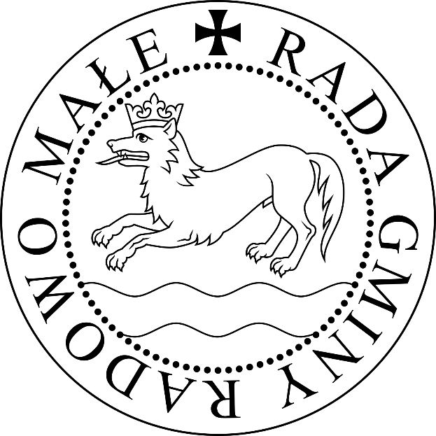
2:1
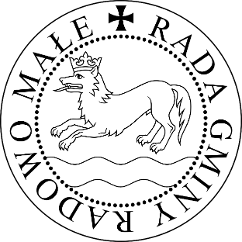
1:1
Ø 36 mm

Projekt pieczęci wójta gminy Radowo Małe

2:1

1:1
Ø 36 mm

Łukasz Koremba, Apparatus Sigillorum – nieznane źródło do sfragistyki miejskiej Pomorza Zachodniego. Autorstwo, czas i okoliczności powstania [w:] Przegląd Zachodniopomorski, Rocznik XXXV (LXIV) Rok 2020, Zeszyt 1
Landesarchiv Greifswald, Rep. 41 Plathe, Nr. I 41
Hugo Lemcke, Die Bau- und Kunstdenkmäler der Provinz Pommern.T.2, Bd.2, H. 10, Der Kreis Regenwalde, s. 424

